**Uppgift 1:** Skriv MongoShell-kommando för att hämta alla dokument i samlingen som har minst 4 bäddar, ligger i Portugal och kostar mindre än 75EUR per natt.

Svar: db[“listningsAndReviews”].find ( {

Beds: {$gte: 4 },

“adress.country” : “Portugal”,  
price : { $lt: 75 }

{ );

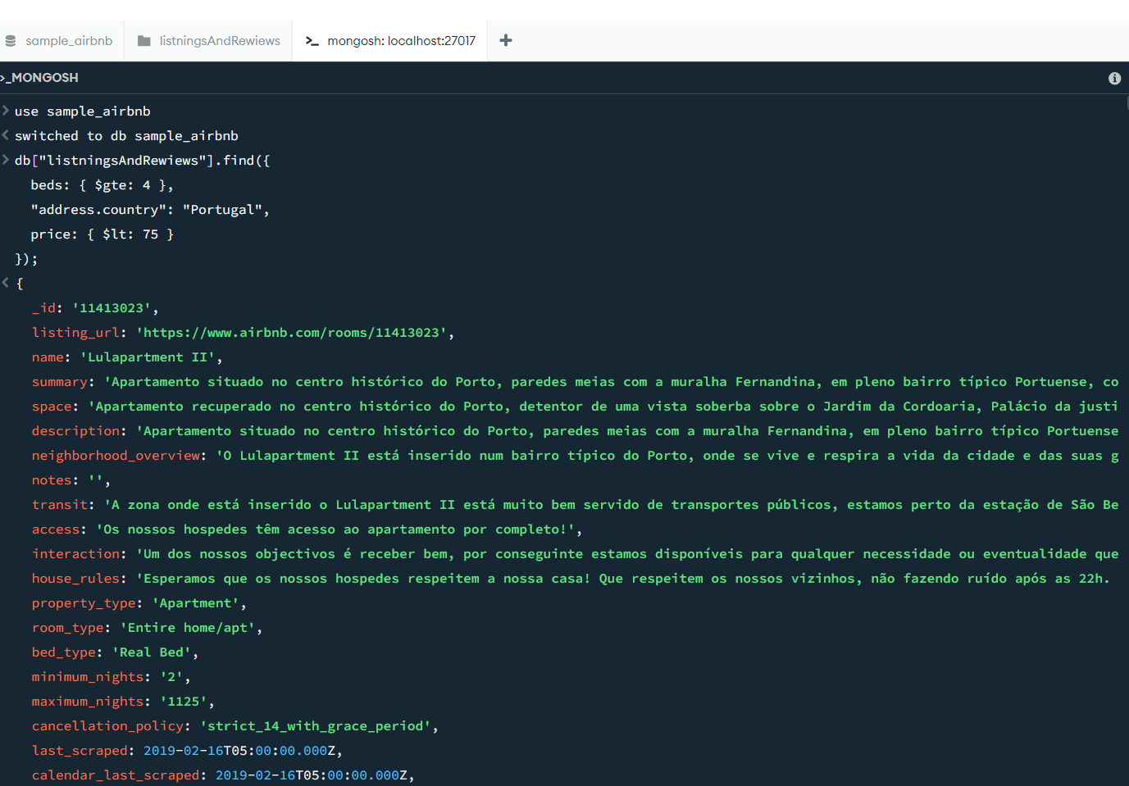

**Uppgift 2:** Hämta (enbart) name, summary, country, price från alla dokument med lägst 9 review-score på renhet sortera resultaten på pris med "billigast" först.

Svar: db[“listningsAndReviews”].find (

{“review_scores.review_scores_cleanliness” {$gte: 9} },

{name: 1, summary: 1, “ adress.country”: 1, price 1, _id:0 }

).sort ({price:1})

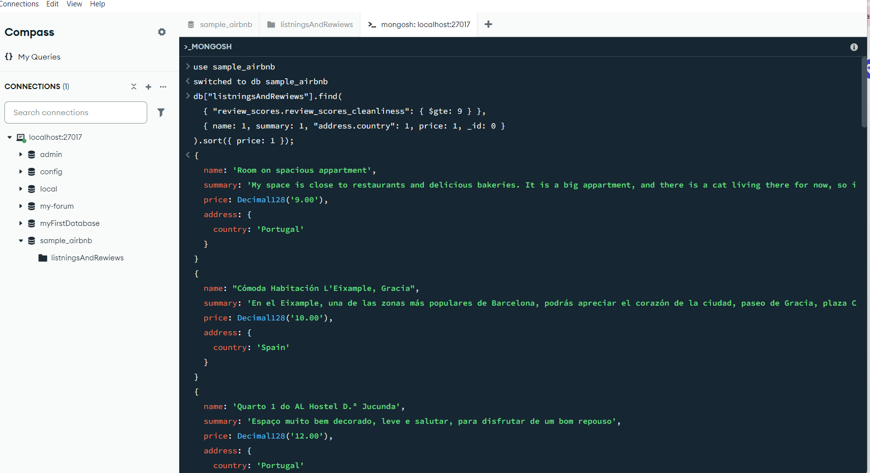

**Uppgift 3:** Ändra priset till 90EUR per dygn på första dokumentet som innehåller frasen "mountain view" i fältet "description".

**Svar:** db[“listningsAndReviews”].updateOne (  
{ description: {$regex: “mountain view”} },

{$set: {price: 90} }

);

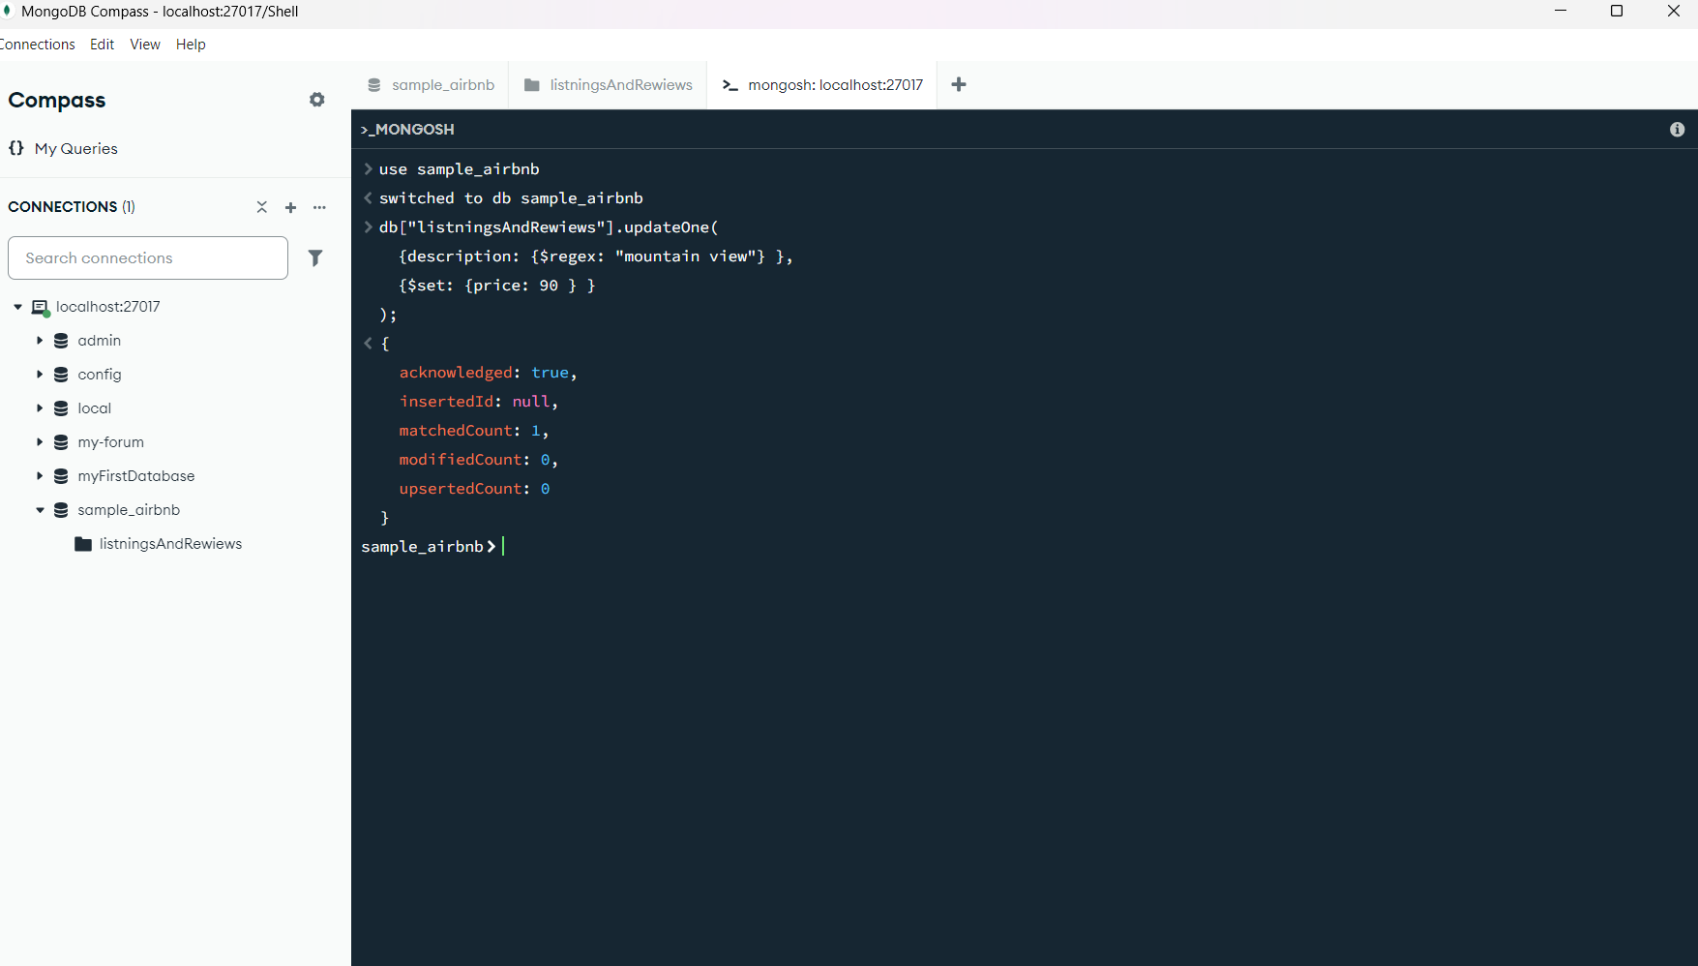

**Uppgift 4: L**ägg till etiketten ("kolumnen") isactive med värdet false på alla objekt som ligger i Turkiet.

**Svar:** db[“listningsAndReviews”].updateMany (

{“adress.country” : “Turkey” },

{$set: {isactive: false } }

);

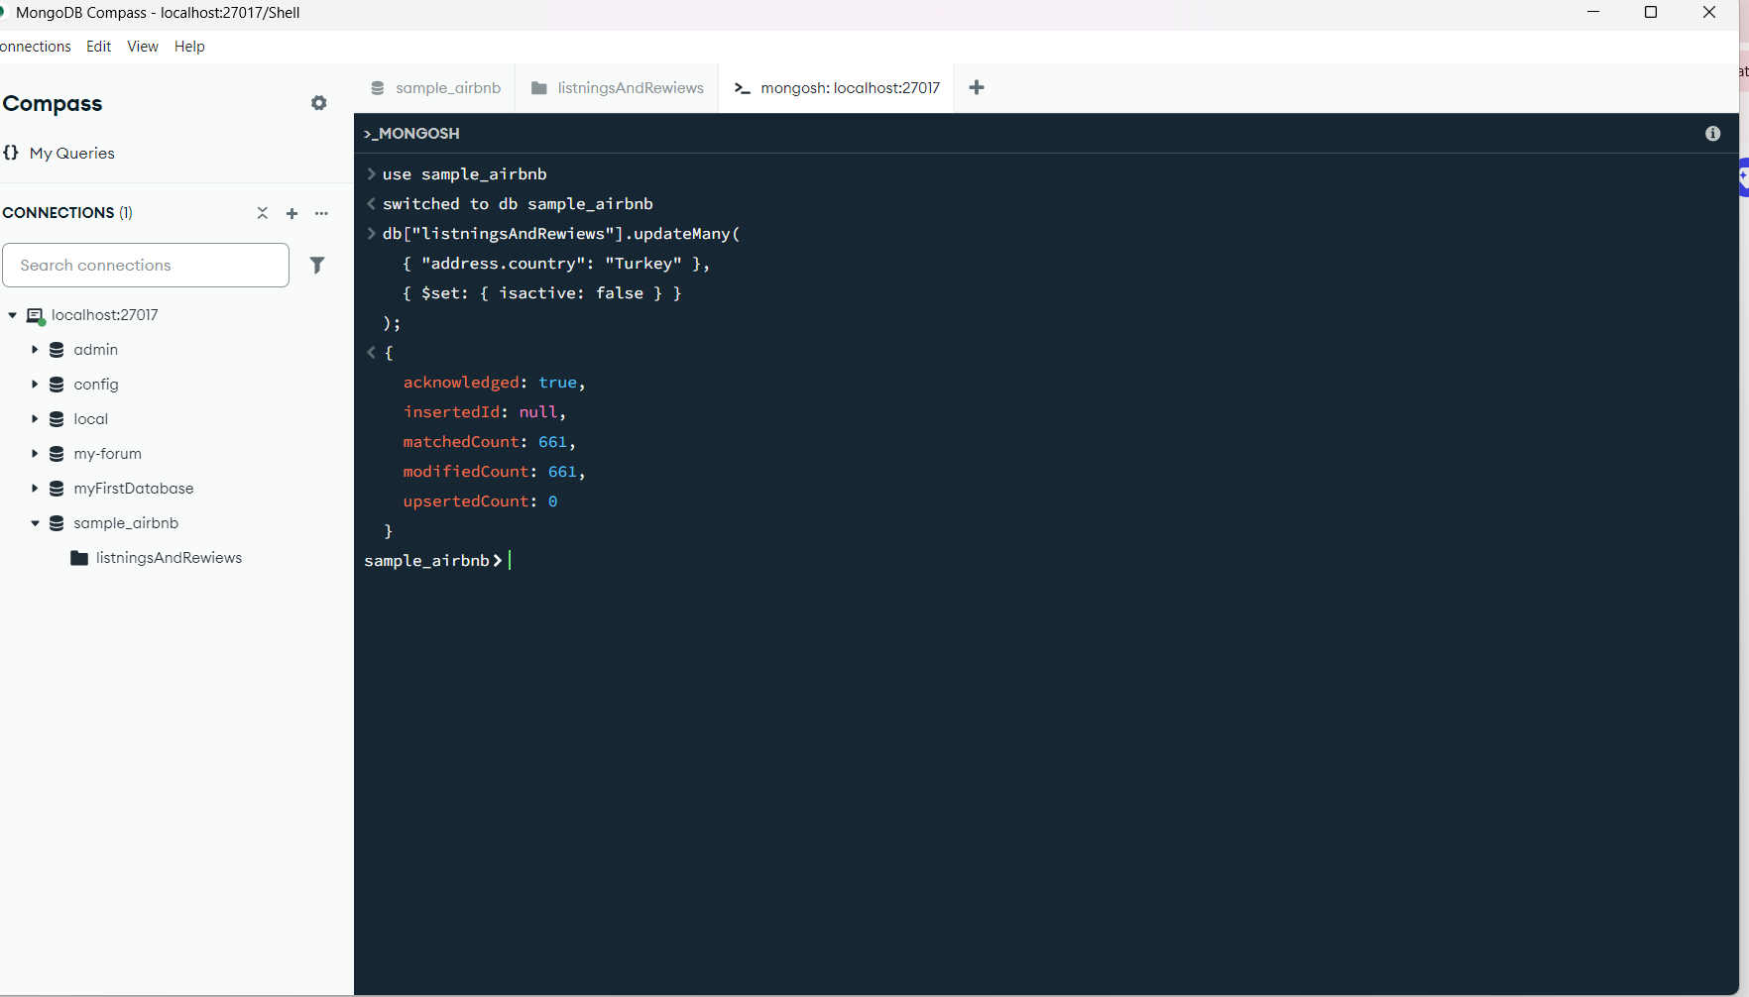

**Uppgift 5:** Ta bort alla dokument med listings som har sammanlagd review-score-rating mindre än 21

**Svar:** db[“listningsAndReviews”].updateMany (

{“review_scores.review_scores_rating”: {$lt: 21 } }

);

